Предоставление отсрочки (рассрочки) по налогам

Если у налогоплательщика есть обязанность по уплате налогов, сборов, страховых взносов, пеней и штрафов, но он не может уплатить их в установленный срок, тогда он имеет право обратиться в налоговый орган за отсрочкой или рассрочкой по их уплате.
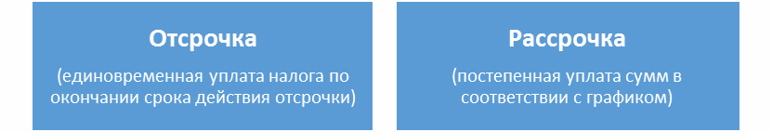
Отсрочка или рассрочка может быть предоставлена налоговым органом на срок, не превышающий 1 год с момента установленного срока уплаты.
Отсрочка или рассрочка на срок до 3-х лет может быть предоставлена только по страховым взносам и федеральным налогам в части, зачисляемой в федеральный бюджет (налог на прибыль организаций, зачисляемый в федеральный бюджет, налог на добавленную стоимость, акцизы, налог на добычу полезных ископаемых, водный налог, сборы за пользование объектами водных биологических ресурсов).
Для получения отсрочки или рассрочки необходимо иметь соответствующие основания, а также представить необходимые документы и обеспечение (залог, поручительство или банковская гарантия).
Перечень оснований, при наличии которых может быть предоставлена отсрочка или рассрочка, закреплен пунктом 2 статьи 64 НК РФ.
Перечень документов, необходимых для рассмотрения вопроса о предоставлении отсрочки или рассрочки, определен пунктом 5 статьи 64 НК РФ и Порядком изменения срока уплаты налога, сбора, страховых взносов, а также пени и штрафа налоговыми органами, утвержденным приказом ФНС России от 16.12.2016 № ММВ-7-8/683@.
По требованию налогового органа необходимо представить документы об имуществе, которое может быть предметом залога, поручительство либо банковскую гарантию.
Для рассмотрения вопроса о возможности получения отсрочки или рассрочки необходимо обратиться в Управление ФНС России по субъекту Российской Федерации по месту нахождения (месту жительства) заинтересованного лица либо в Межрегиональную инспекцию ФНС России по крупнейшим налогоплательщикам.
Решение о предоставлении (отказе в предоставлении) отсрочки или рассрочки принимается в течение 30 рабочих дней* со дня получения заявления уполномоченным налоговым органом.
* по страховым взносам за расчетные периоды, истекшие до 01.01.2017, решение принимается в течение 45 рабочих дней.

